Гра «Імпровізована сцена»
Автор: Гречана Олена Іванівна,
учитель інтегрованого курсу «Мистецтво»,
«Спеціаліст вищої категорії», Старший учитель.
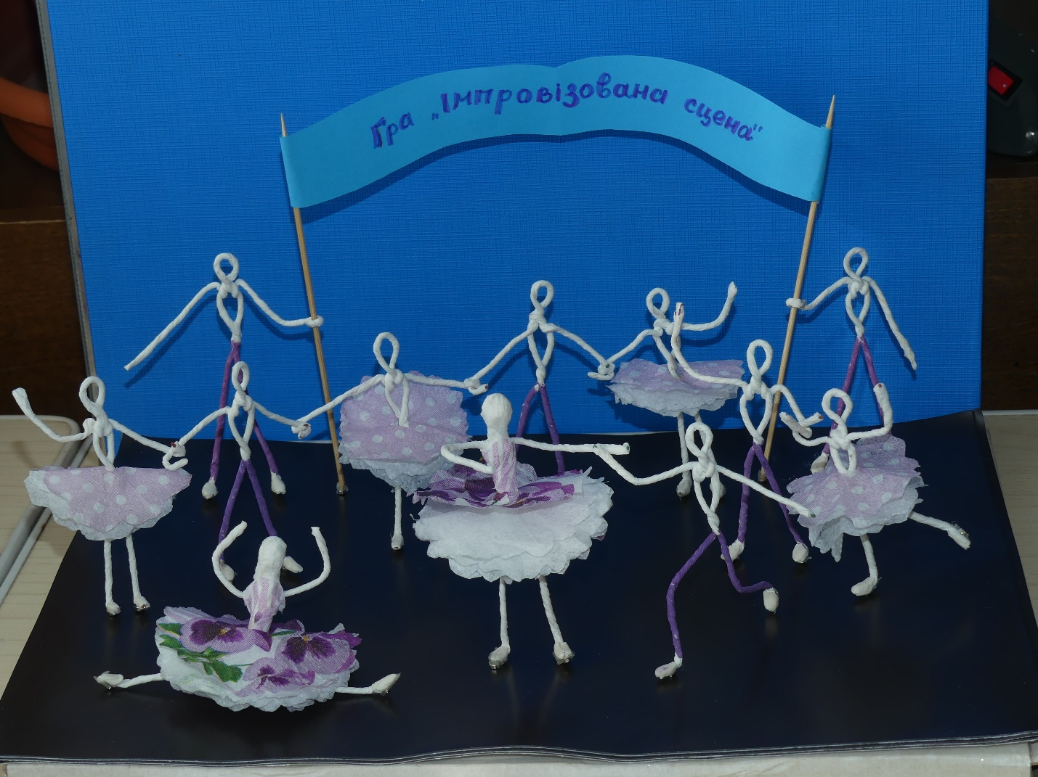

Урок інтегрованого курсу «Мистецтво» передбачає роботу не тільки з картинами, музикою, доводиться працювати також з відеоматеріалом, оскільки, крім домінуючих змістовних ліній: музики та образотворчого мистецтва, в програмі ще є такі, як хореографія, кіномистецтво, театральне мистецтво.
Гра «Імпровізована сцена» використовується, переважно, на уроках мистецтва у початковій школі, під час вивчення тем, пов’язаних із танцями.
Вона складається із дротяних чоловічків, які мають на ногах кріплення з магнітного вінілу або неодимових магнітів, та магнітної сцени. Все це можна легко зробити власноруч.
Гра «Імпровізована сцена» допомагає пояснити учням, що все, що відбувається на сцені під час танцю – це режисерська робота, і від того, як будуть рухатися танцюристи, залежить враження від танцю.
Як працює «Імпровізована сцена»?
Виконуючи завдання, учні намагаються подивитися на танець згори, знайомляться з простими танцювальними лініями, такими як коло (хоровод), півколо, поодинці або в парах, за допомогою дротяних чоловічків, відтворюють окремі танцювальні рухи, фіксують всілякі фігури: кола, еліпси, паралельні лінії, діагоналі, квадрати, трикутники, спіралі та розподіляють фігурки за групами. Одночасно слідкують за різноманіттям рухів у танку.
Приклад завдання: як ви вважаєте, який головний рух у танку міг відобразити метелицю?
«Метелиця» дуже різноманітний танок. Порахуйте, скільки типів кружлянь використовують в танку за 15 секунд.
Граючи в «імпровізовану сцену», діти починають розуміти, що більшість танців можна читати як книгу: в кожному є зачин, основна частина та кінцівка (кульмінація) – вони пояснюють зміст танцю, який хотів б донести режесер до глядача.
Приклад завдання: перегляньте 1, 2 , 3 фрагмент танцю «Київські парубки» та розкажіть історію про зустріч хлопців.
Відтворіть на «імпровізованій сцені» картину танцю.
«Імпровізовану сцену» можна використовувати для інших завдань, таких як: демонстрація правил дорожнього руху, театралізація, дизайн одягу, рахування, складання діалогів, моделювання ситуацій тощо.
Чоловічки можуть тримати в руках окремі предмети, їх можна перевдягати у костюми з паперових серветок.
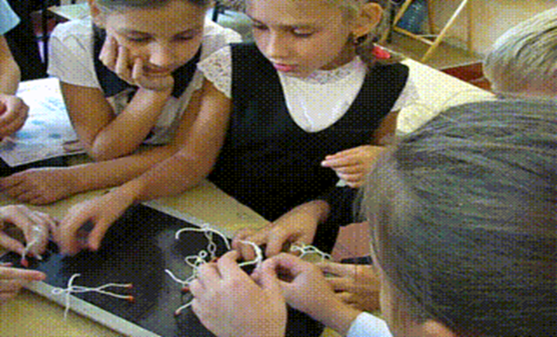
Що дає дітям «Імпровізована сцена»?
- Безпосередня робота над відтворенням рухів танцюристів,
розуміння змісту танку, розуміння місця кожного танцюриста на сцені (аналіз).
- Відтворення змісту танку або створення власного сюжету групою учнів (синтез),
- Математична компетентність (рахування, розподілення об’єктів на групи, вимірювання, геометрія в танку),
- Комунікація дітей у групі, розвиток мовлення;
- Розвантаження учнів - гра.

Гра «Імпровізована сцена»
Приклади завдань:
1. Уважно розгляньте малюнок та відтворіть позу танцюриста за допомогою дротяного чоловічка.
2. Розгляньте малюнки, спробуйте відтворити зображені пози за допомогою чоловічків, з’ясуйте, на яких малюнках люди втратять рівновагу.
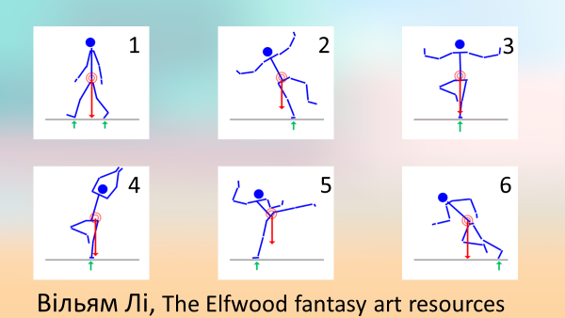
3. Найперші наскальні зображення містять складні танцювальні композиції: дикі танці, ритуальні танці. У цих танцях сюжети рухів формувалися зі спостережень за тваринами в природі: характерні рухи і поведінку звірів і птахів знаходили відображення в образах, відтворюваних у танці. До наших днів у індіанців Північної Америки зберігся танець бізонів, у народів Китаю - танець павича тощо.
Завдання для учнів:
Показати, як рухається павич. Переглянути танок павича.
https://www.youtube.com/watch?v=yoXNG2n3GiY
Порівняти танець з рухами справжнього птаха – павича.
Відтворити рухи танцюристки за допомогою дротяного чоловічка. Створити одяг із серветок для танцю павича.
4. Перегляньте виступ балерини. Яка позиція балерини вам більше сподобалася? Відтворіть позу балерини за допомогою дротяного чоловічка.
5. Дев’ять балерин придумували новий танок, три з них об’єдналися та зробили дуже красиву композицію. Придумайте композицію, яку створили балерини, об’єднайте інших балерин у такі ж самі групи. Скільки груп вийшло? Поясніть, чому ваша композиція краща.
6. На сцені - 11 танцюристів. Один з них – соліст. Інші об’єдналися в групи по 2. Розподіліть танцюристів на сцені правильно, придумайте їм позиції.
7. Розташуйте танцюристів так, щоб утворилося коло в колі (хоровод).
8. Розгляньте композицію ( відео). У які геометричні фігури об’єднувалися танцюристи в танку? Придумайте свою композицію.
9. «Малюнок танцю - це переміщення тих, хто танцює, по сценічному майданчику, і той уявний слід, який ніби залишається на підлозі, фіксуючи можливі танцювальні фігури і форми пересування сценою».
Малюнок кола можна було зустріти в одному з основних жанрів народного танцю - в хороводі. Не випадково основна побудова хороводу - коло, його кругова композиція означала рух за ходом сонця.
Завдання для учнів:
перегляньте фрагменти танців: уявіть, який вигляд має сцена згори, під час танців. Відтворіть лінію танку.
10. Переглянути український танок - гопак.
Визначте, які танцювальні рухи найбільш характерні. Чому?
Порівняти рухи гопаку з рухами бійців у китайському Кунг-фу.
Зробіть припущення про спорідненість рухів, традиції та характер козаків.
За допомогою рухомої моделі людини відтворіть елементи танцю.
11. Як ви вважаєте, який головний рух у танці міг відобразити метелицю? (кружляння). Метелиця - народний ігровий танець зі швидкою зміною фігур і різноманітними кружляннями, що нагадують заметіль. Порахуйте, скільки видів кружлянь використовують в танці ( 15 секунд відео). Відтворіть на імпровізованій сцені той вид кружляння, що сподобався.
12. «Соліст». У більшості танців існує елемент – витівка (виходка, вихваляння). Танцюрист вибігає в центр кола, немов кажучи: «Опа! Дивіться, який я!» - і починає демонструвати складні танцювальні рухи (соло). Перегляньте танець, покажіть в ньому соліста. Відтворіть на імпровізованій сцені вихід соліста. Що в цей час роблять інші танцюристи?
13. Більшість танків можна читати як книгу, в кожному є зачин, основна частина та кінцівка (кульмінація).
Перегляньте танець «Київські парубки» Павла Вірського та розкажіть історію про зустріч хлопців.
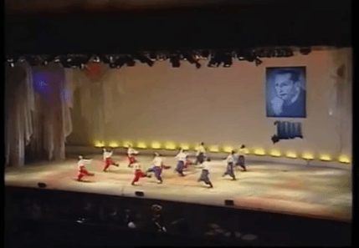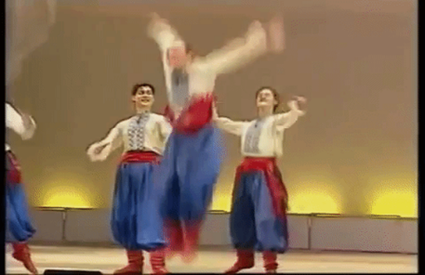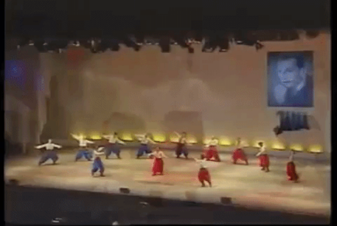
(Дві групи хлопців зустрічаються та змагаються між собою у спритності – 1 частина, 2 частина сольні виступи танцюристів, демонстрація складних рухів, 3 частина – кульмінація – об’єднання, примирення груп.) Після перегляду танцю можна говорити про дружбу, змагання, козацьку спритність, а також показати сюжет, що сподобався, на імпровізованій сцені.

Завдання, які можна використовувати на інших уроках.
1. Відтворіть на імпровізованій сцені ситуацію, коли учень правильно переходить дорогу. Використовуйте різні предмети.
2. Оберіть казку, придумайте чоловічкам костюми із серветок, створіть спектакль на імпровізованій сцені. Покажіть фрагмент казки однокласникам.
3. Придумайте композицію на тему «урок фізкультури». Розкажіть, які вправи виконують чоловічки.
4. Учитель проводив урок фізкультури, на якому: троє учнів стрибали через скакалку, четверо - робили присідання, двоє - грали у м’яча. Покажіть на імпровізованій сцені, як це відбувалося. Порахуйте, скільки всього було учнів на уроці.

Майстер-клас із виготовлення чоловічків.

Основою для виготовлення сцени є магнітний вініл, що наклеєний на рівну поверхню. Продається він у інтернет-магазинах, деякі варіанти мають клейову основу, що спрошує наклеювання. Також в якості сцени можна використовувати блюдо, до якого можна приєднувати магніти.
Для устілок на ногах чоловічків можна використати вініл від декоративних вінілових магнітів або неодимові магніти малого розміру.
